作业2答

黑盒测试作业-场景法测试

用场景法完成ATM的取款功能的测试用例设计

答：

场景：

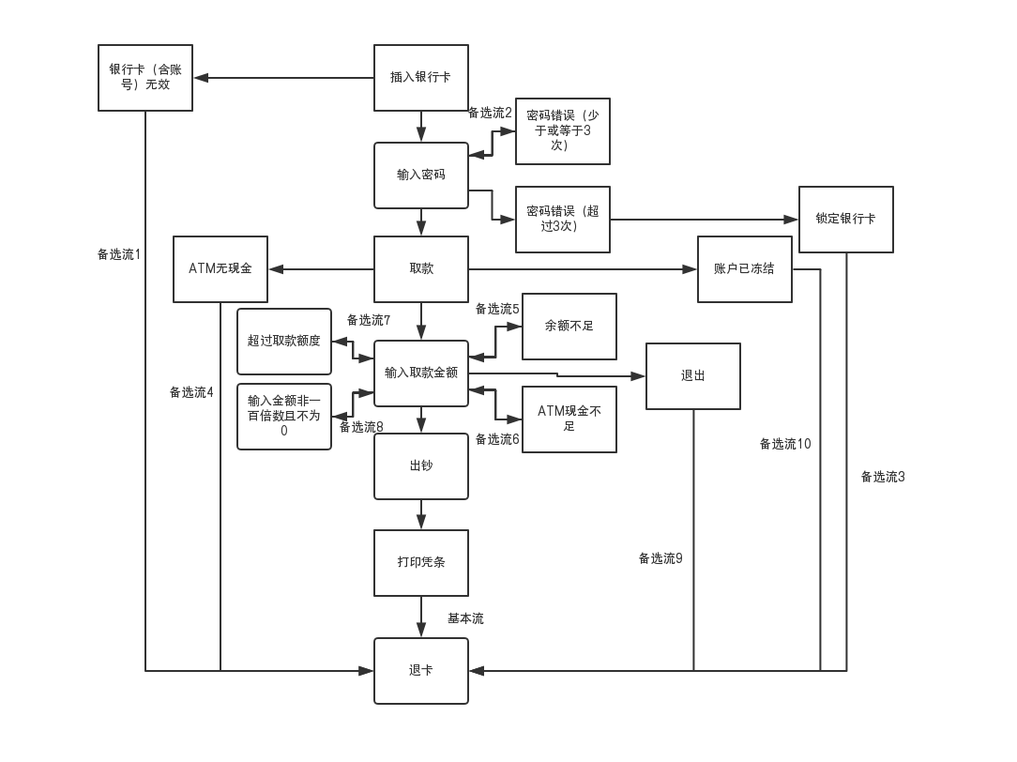

事件流：

|  |  |
| --- | --- |
| 场景1 | 基本流 |
| 场景2 | 基本流 备用流1 |
| 场景3 | 基本流 备选流2 |
| 场景4 | 基本流 备选流2 备选流3 |
| 场景5 | 基本流 备选流4 |
| 场景6 | 基本流 备选流5 |
| 场景7 | 基本流 备选流6 |
| 场景8 | 基本流 备选流7 |
| 场景9 | 基本流 备选流8 |
| 场景10 | 基本流 备选流9 |
| 场景11 | 基本流 备选流10 |

测试用例：

设有正确的账户和密码620123456和123456，余额为599.99元。

|  |  |  |  |  |  |
| --- | --- | --- | --- | --- | --- |
| 序号 | 场景 | 账号 | 输入密码 | 取款金额 | 期望结果 |
| 1 | 场景1：成功取款 | 620123456 | 123456 | 200 | 成功取款200元，余额减少200元 |
| 2 | 场景2：卡无效 | 000000000 | - | - | 退卡 |
| 3 | 场景3：密码错误 | 620123456 | 123450 | - | 提示密码错误 |
| 4 | 场景4：密码错误超过3次 | 620123456 | 123450  123451  000000  023456 | - | 账户被锁定，退卡 |
| 5 | 场景5：ATM无现金 | 620123456 | 123456 | - | 退卡 |
| 6 | 场景6：余额不足 | 620123456 | 123456 | 600 | 提示余额不足 |
| 7 | 场景7：ATM现金不足 | 620123456 | 123456 | 300 | ATM内有现金200元，提示ATM现金不足 |
| 8 | 场景8：超过取款额度 | 620123456 | 123456 | 500 | 取款额度改为400元，提示超过取款额度 |
| 9 | 场景9：取款金额不是一百的整数 | 620123456 | 123456 | 101 | 提示取款金额应为100的正整数 |
| 10 | 场景9：取款金额为0 | 620123456 | 123456 | 0 | 提示取款金额应为100的正整数 |
| 11 | 场景10：用户中途退出 | 620123456 | 123456 | - | 退卡 |
| 12 | 场景11：账户被冻结 | 620123456 | 123456 | - | 退卡 |